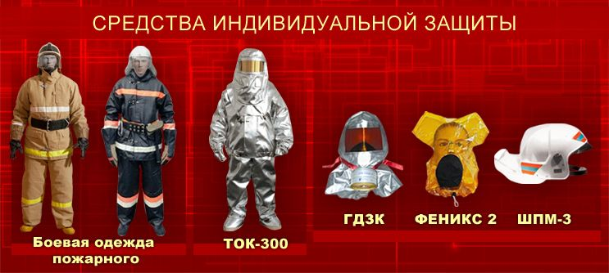

Обучение использованию СИЗ: для пожарных разработан отдельный порядок

МЧС разработаны правила использования средств индивидуальной защиты органов дыхания и глаз пожарными и порядок допуска к их использованию.
Соответствующий проект приказа МЧС России “Об утверждении Правил использования средств индивидуальной защиты органов дыхания и зрения личным составом подразделений пожарной охраны” вынесен на общественное обсуждение.
Из пояснительно записки следует, что приказ издан с целью определения порядка допуска личного состава пожарной охраны к использованию средств индивидуальной защиты органов дыхания и зрения (далее – СИЗОД), совершенствования средств и методов тушения пожаров в условиях непригодной для дыхания среды, повышению качества технического обслуживания и содержания средств индивидуальной защиты органов дыхания.
Боевым уставом подразделений пожарной охраны, определяющим порядок организации тушения пожаров и проведения аварийно-спасательных работ, утверждённым приказом МЧС России от 16 октября 2017 г. № 444 регламентируется проведение боевых действий по тушению пожаров на месте пожара с использованием СИЗОД в непригодной для дыхания среде осуществляется в соответствии с «Правилами проведения личным составом федеральной противопожарной службы Государственной противопожарной службы аварийно-спасательных работ при тушении пожаров с использованием средств индивидуальной защиты органов дыхания и зрения в непригодной для дыхания среде», утверждёнными приказом МЧС России от 09.01.2013 № 3 (далее – Правила проведения работ с использованием СИЗОД). Однако, Правила проведения работ с использованием СИЗОД распространяются исключительно на личный состав федеральной противопожарной службы Государственной противопожарной службы.
Отсутствие единых, для всего личного состава пожарной охраны, правил использования СИЗОД, при одновременной работе подразделений нескольких видов пожарной охраны, отрицательно сказывается на качестве управления РТП силами и средствами на месте пожара и главное – обеспечению безопасности участников боевых действий по тушению пожаров. Данные обстоятельства напрямую влияют на эффективность работы подразделений пожарной охраны и на уровень пожарной безопасности в целом.
В настоящее время личный состав противопожарной службы субъектов РФ, ведомственной, частной, муниципальной и добровольной пожарной охраны (далее – подразделения иных видов пожарной охраны), в подразделениях которых создана газодымозащитная служба используют локальные распорядительные документы по вопросам использования СИЗОД, которые могут содержать требования отличные от требований, изложенных в Правила проведения работ с использованием СИЗОД, при этом, ответственность за несоблюдение этих требований несёт РТП, которым в подавляющем большинстве случаев является сотрудник (работник) ФПС.
Предполагается, что документ вступит в силу 1 октября 2022 г. и одновременно будет признан утратившим силу приказ МЧС России от 9 января 2013 г. № 3 «Об утверждении Правил проведения личным составом федеральной противопожарной службы Государственной противопожарной службы аварийно-спасательных работ при тушении пожаров с использованием средств индивидуальной защиты органов дыхания и зрения в непригодной для дыхания среде».

